Инструкция по эксплуатации

Порядок работы

Работы по монтажу стойки должна выполнять организация, имеющая доступ к монтажным работам.
Забетонировать (либо закопать) стойки в землю на глубину 800 мм, выдерживая высоту стойки над уровнем площадки 2555мм.
Крепить сетку на крючки, для регулировки сетки по высоте достаточно поменять месторасположение крючков.

ПРАВИЛА ХРАНЕНИЯ, транспортировки и эксплуатации
Стойки для волейбола должно транспортироваться грузовым транспортом с соблюдением правил для конкретного вида транспорта.

Гарантийные обязательства

Изготовитель гарантирует соответствие стоек для волейбола техническим требованиям при соблюдении потребителем условий эксплуатации и хранения.
Гарантийный срок эксплуатации – 12 месяцев со дня получения стоек потребителем.

Сведения о рекламациях

В случае обнаружения дефектов и неисправностей изделия Потребитель имеет право предъявить рекламацию в течение 30 дней с момента получения изделия, а Изготовитель обязуется удовлетворить требования по рекламации в течение 30 дней с момента её получения.

Свидетельство о продаже

Дата _________ Выдал ___________________________

Дата _________ Подпись покупателя _______________
ООО «Пумори – Спорт»

Стойки для волейбола

Паспорт – описание
ОВ1.13.000.000 ПС
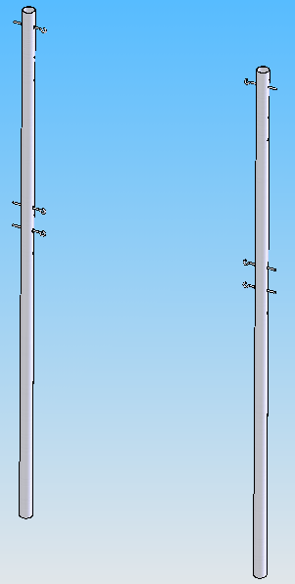
Россия, 620142, г. Екатеринбург, ул. Монтёрская, 3
Тел.: (343) 287-93-70; 287-93-80
E-mail:psp@pumori.ru
www.pumorisport.ru
Техническое описание

Введение
Техническое описание предназначено для изучения конструкции стоек для волейбола и содержит технические данные и сведения об устройстве изделия, необходимые для обеспечения правильной его эксплуатации.

НАЗНАЧЕНИЕ

Стойки для волейбола предназначены для установки и натяжения сетки при проведении тренировок и соревнований по волейболу.

ТЕХНИЧЕСКИЕ ДАННЫЕ

Основные размеры стоек для волейбола, не более:
Диаметр стойки, мм ………………….…………………….76
Длина стоек, мм ……………………………….3355
Высота стоек над уровнем пола, мм ………………….2555

УСТРОЙСТВО ИЗДЕЛИЯ
Стойка для волейбола представляет собой сварную конструкцию, состоящую из стойки и крючков для сетки. Мачта изготавливается из трубы ø76х3,5мм. Используется полимерно-порошковое покрытие.

Изготовитель оставляет за собой право на изменения конструкции, не ухудшающие эксплуатационные характеристики изделия.

СВИДЕТЕЛЬСТВО О ПРИЕМКЕ
Код изделия: ОВ1.13
соответствует техническим требованиям конструкторской документации и признано годным для эксплуатации.

Приемку произвел ________________Дата выпуска 24.09.2021г.
^{(роспись )}
Приемку произвел ________________Дата выпуска _________ ^{(роспись кладовщика ПС)}

